OBRAS: | IMPULSIÓN DE AGUAS RESIDUALES DESDE BALLESTAR A LA ESTACIÓN DEPURADORA DE POBLA DE BENIFASSÀ
ASUNTO: | INFORME REFERENTE A LOS CRITERIOS EVALUABLES
La Diputación Provincial de Castellón está tramitando, por procedimiento abierto, el expediente para proceder a la contratación de las obras citadas.
Tras la apertura electrónica de los sobres 1 de las ofertas, la Mesa de Contratación acordó admitir a todos los licitadores, siendo éstos los siguientes:
- Oferta nº 1: SOCIEDAD DE FOMENTO AGRÍCOLA CASTELLONENSE S.A. (FACSA)
- Oferta nº 2: ELECNOR INFRAESTRUCTURAS S.A. (ELECNOR)
- Oferta nº 3: UTE PAVAGUA - PAVASAL
Posteriormente se procedio a la apertura del sobre nº2 y a continuación se ha procedido al estudio de las proposiciones diferenciando, según lo especificado en el apartado 17 del Pliego de Cláusulas Administrativas, los apartados siguientes:
- Oferta económica
- Plazo de garantía
La obra que nos ocupa, el presupuesto base de licitación es de 60.386,98 € euros, más 12.681,27 € euros en concepto de IVA, lo que hace un total de 73.068,25 euros.
El importe de las proposiciones económicas presentadas por las empresas, su porcentaje de baja y la existencia o no de temeridad de cada una de ellas se reflejan en el cuadro adjunto.
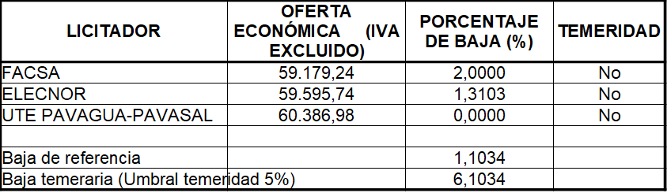
En el estudio de las ofertas económicas, tal como se ha determinado, se ha comprobado que ninguna oferta presenta valores anormales o desproporcionados de acuerdo con lo establecido en el Pliego que rige la presente contratación, por lo que se procede a puntuar las ofertas.
1. Oferta económica (hasta 72 puntos)
Para determinar la puntuación económica de una oferta (PE) se procederá del siguiente modo:
- Se considerarán los importes de todas las ofertas económicas admitidas, donde la oferta económica será el presupuesto de ejecución ofertado (IVA excluido).
OE_{j} =PEO_{j}
Donde:
OE_{j} = Oferta económica propuesta por el licitador.
PEO_{j} = Presupuesto de ejecución ofertado (IVA excluido).
- Se considerará como referencia la oferta tipo de la Administración (OE_{PBL}), que será la que coincida con el presupuesto base de licitación (IVA excluido) (PBL).
OE_{PBL} = PBL (IVA excluido)
- Se ordenarán todas las ofertas económicas admitidas (incluida la oferta tipo de la Administración), de mayor a menor, y se excluirán todas aquellas ofertas económicas propuestas por los licitadores que superen la oferta tipo de la Administración.
- Se calculará la baja de cada oferta económica (BOJ) de la siguiente manera:
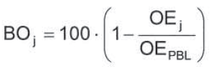

Donde:
BO_{j} = Baja de la oferta económica del licitador.
OE_{j} = Oferta económica del licitador o presupuesto de ejecución ofertado (IVA excluido) (PEO_{j})
OE_{PBL} = Oferta tipo de la Administración = PBL (IVA excluido)

- Se determinarán las ofertas con valores anormales o desproporcionados de acuerdo con lo establecido en el Presente Pliego, a las cuales será de aplicación el procedimiento establecido en el artículo 149.4 de la LCSP 9/2017 Aquellas que, habiendo incurrido en valores anormales o desproporcionados, el Órgano de Contratación no haya considerado suficientemente justificadas, quedarán excluidas de acuerdo con lo dispuesto en el artículo 149.6 de la LCSP.
- Se identificará la oferta económica mínima (OE_{min}) de entre todas las ofertas económicas que no hayan sido excluidas tras aplicar lo dispuesto en el punto anterior.
- Se calculará la baja de la oferta económica mínima de entre todas las ofertas que no hayan sido excluidas (B_{máx}).

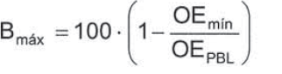

Dónde:
B_{máx} = Baja de la oferta más económica u oferta económica mínima.
OE_{min} = Oferta económica mínima de entre las propuestas por los licitadores no excluidos.
OE_{PBL} = Oferta tipo de la Administración.
- Se procederá a la asignación de puntos del siguiente modo:
- Se asignarán 72 puntos a la oferta económica mínima (OE_{min}) que no haya sido rechazada.
- Se asignarán 0 puntos a la oferta tipo de la Administración (OE_{PBL}).
- Se calculará la puntuación económica (PE_{j}) de cada oferta (BO_{j}) por interpolación lineal entre cero (0) puntos para una oferta igual a la oferta tipo (OE_{PBL}) y setenta y dos (72) puntos para la oferta más económica (OE_{min}), de acuerdo con la siguiente fórmula:
BO_{j}
PE_{j} = –------- x 72
B_{máx}
Donde:
PE_{j} = Puntuación económica de la oferta, que será redondeada al segundo decimal.
BO_{j} = Baja de la oferta.
B_{máx} = Baja de la oferta económica.
El importe de las proposiciones económicas presentadas por las empresas, su porcentaje de baja, la existencia o no de temeridad y la puntuación obtenida por cada una de ellas se reflejan en el cuadro adjunto.
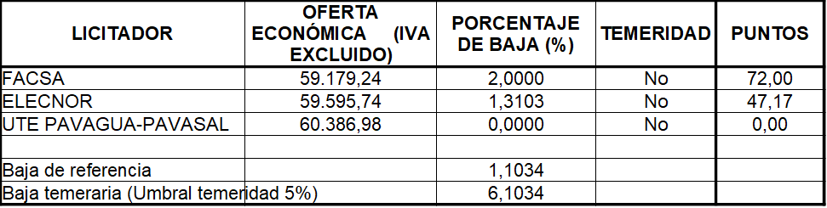
2. Plazo de garantía (hasta 28 puntos)
El plazo de garantía de las obras que oferte el licitador se puntuará de cero (0) a veintiocho (28) puntos de acuerdo con los siguientes criterios:
- Se asignarán cero (0) puntos a las proposiciones técnicas que oferten un plazo de garantía igual al del Pliego de Cláusulas Administrativas Particulares.
- A los licitadores que ofrezcan un plazo de garantía superior al del Pliego se les asignarán siete (7) puntos por cada año adicional de garantía.
- Se asignaran veintiocho (28) puntos a las proposiciones técnicas que oferten un plazo de garantía superior en cuatro años o más al establecido en el Pliego.
En este caso, el plazo de garantía definido en el Pliego de Cláusulas Administrativas Particulares es de un (1,0) año.
El plazo ofertado por las empresas, su diferencia respecto al de Pliego y la puntuación obtenida por cada una de ellas se reflejan en el cuadro adjunto.
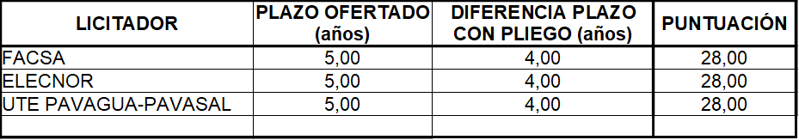
3.- Puntuación de los criterios evaluables
Una vez valoradas las proposiciones de acuerdo con los apartados anteriores, la puntuación correspondiente a los criterios evaluables se adjunta en la tabla :
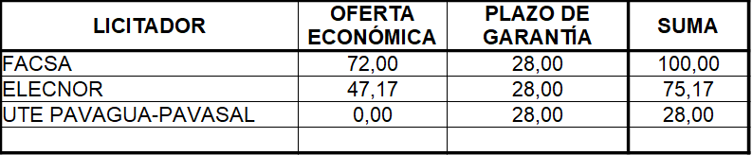
Por ello, la oferta que ha alcanzado una mayor puntuación es la de FACSA, que obtiene 100 puntos, por lo que se propone la adjudicación de las obras a la SOCIEDAD DE FOMENTO AGRÍCOLA CASTELLONENSE S.A. (FACSA).
Todo lo cual se informa, a los efectos oportunos.
Documento firmado electrónicamente al margen
El Jefe de la Sección de Ingenieria El Jefe del Área Técnica
Siro Raúl Cabedo Martí Emilio Monfort Bellido

